Universidad de Costa Rica

Sede del Atlántico

Recinto de Guápiles

Control de Inventario

Guía de Usuario

2021

Contenido

1. Módulo De Área 3

1.1 Listado De Áreas 3

1.2 Insertar Área 3

1.3 Modificar Área 4

2. Módulo Activos 4

2.1 Listado De Activos 4

2.2 Agregar Activos 5

2.3 Visualizar Activo 6

2.4 Editar Activo 7

2.5 Editar distribución por área el Activo 7

3. Módulo Edificios 7

3.1 Listado De Edificios 7

3.2 Insertar Edificio 8

3.3 Modificar Edificio 8

4. Módulo Copia de Seguridad 9

4.1 Generar Copia de Seguridad 9

4.2 Cargar Copia de Seguridad 9

4.3 Cargar Información 10

5. Módulo Cambio De Contraseña 11

5.1 Cambiar Contraseña 11

6. Módulo Cambio De Información de Usuario 12

6.1 Cambiar Usuario o Correo 12

7. Módulo Reportes 12

7.1 Carga de Documento 12

7.2 Análisis y Generación de Reportes 13

8. Módulo Inicio De Sesión 13

8.1 Recuperación De Contraseña 13

# 1. Módulo De Área

## Listado De Áreas

En esta pantalla se presenta el listado de áreas guardadas en la base de datos.

El botón de color azul es el botón que despliega una ventana emergente para agregar una nueva área.

El botón amarillo despliega una ventana emergente para editar el área.

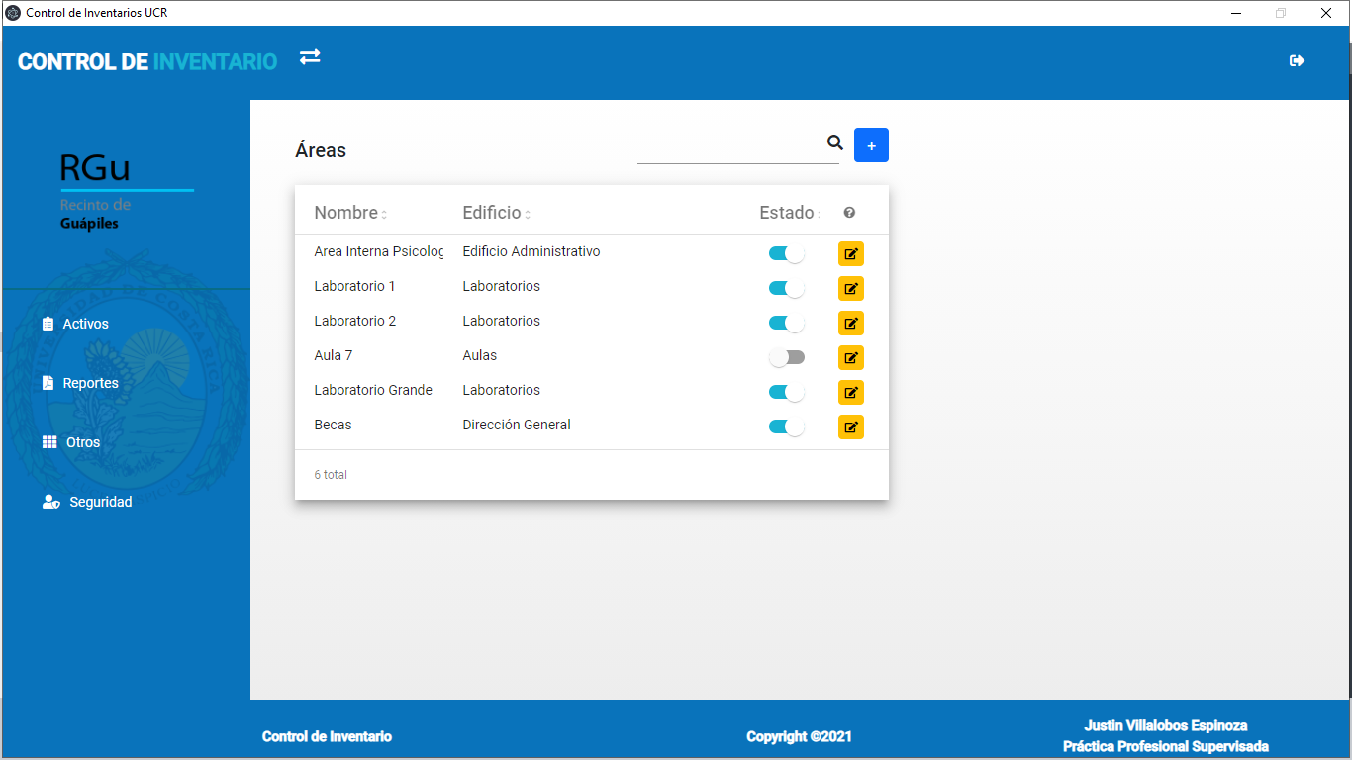

## Insertar Área

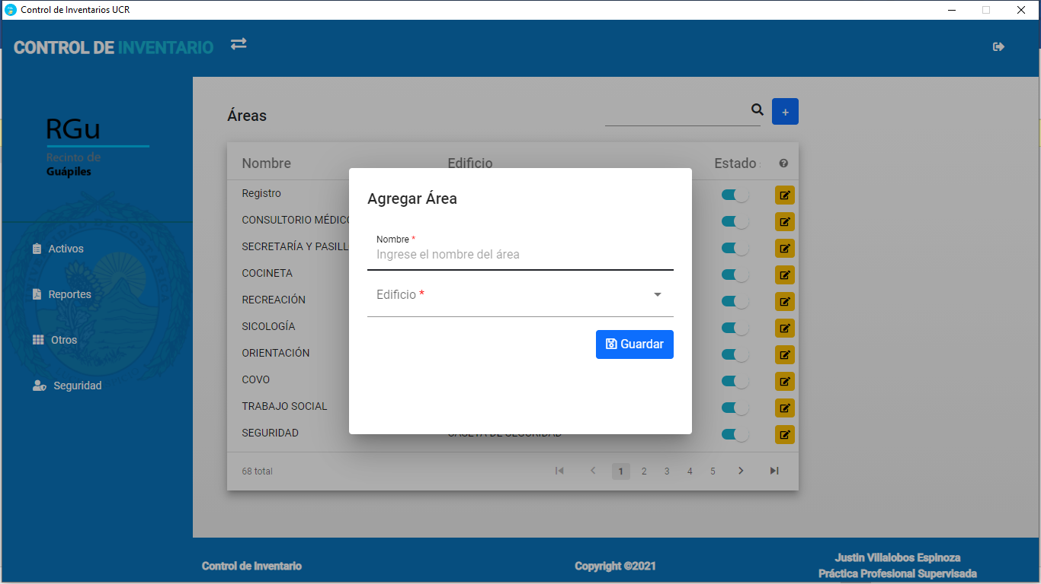

## Modificar Área

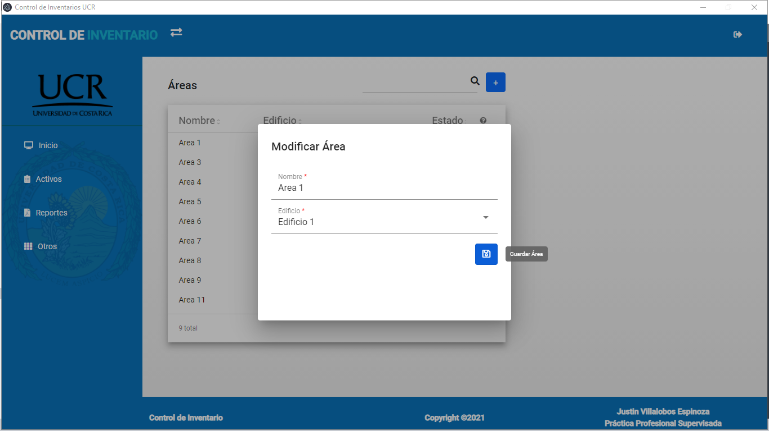

# 2. Módulo Activos

## 2.1 Listado De Activos

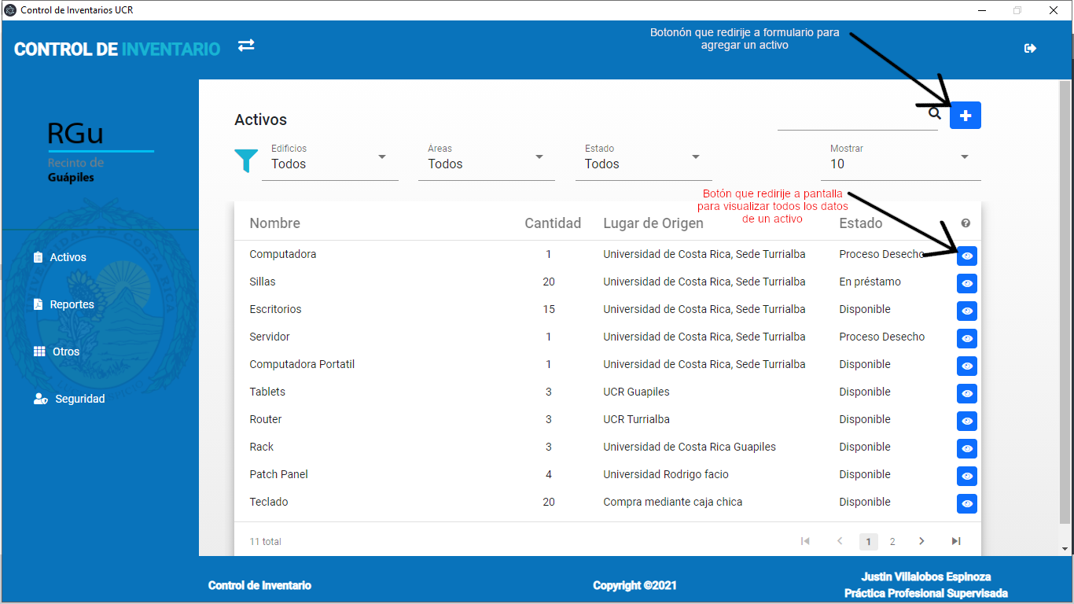

## 2.2 Agregar Activos

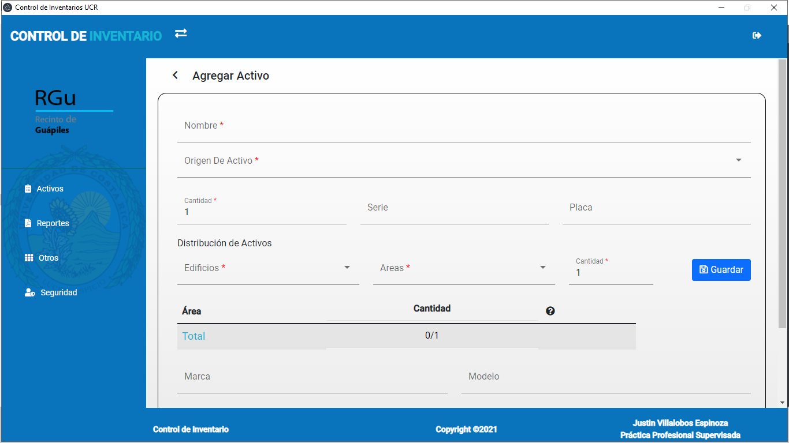

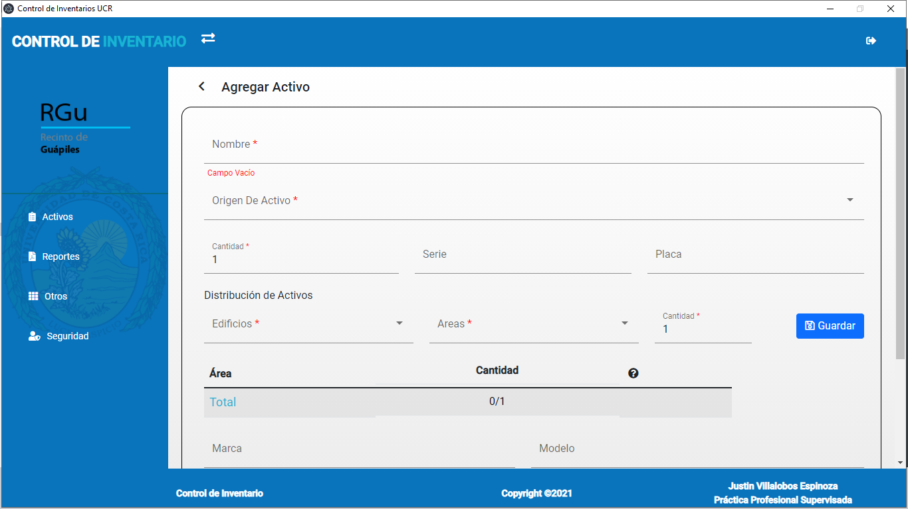

## 2.3 Visualizar Activo

Esta pantalla contiene 3 botones, donde los de la parte superior son para editar, el primero para editar la distribución del activo por áreas y el otro para editar la información del activo.

Por otra parte, el estado es cambiable a Disponible, generar un préstamo, o sino, en proceso de desecho.

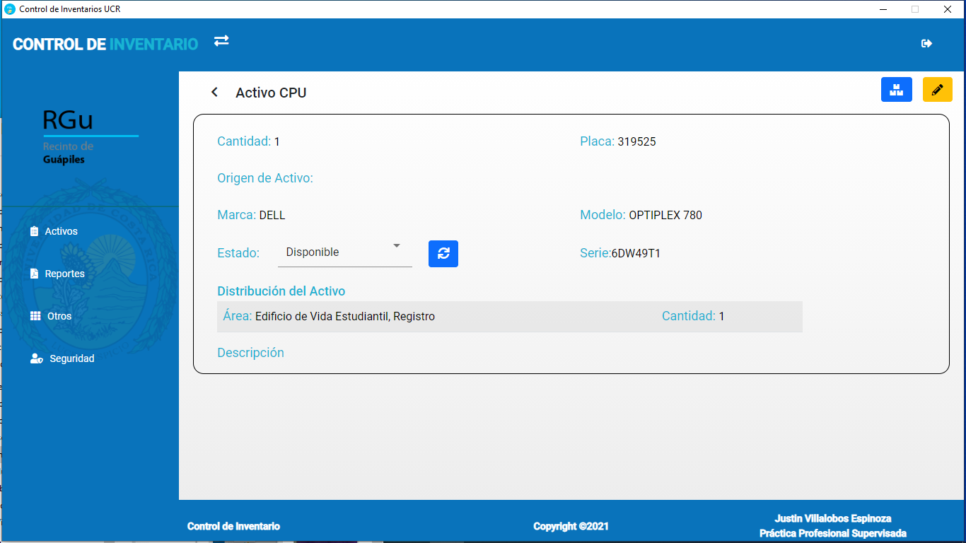

## 2.4 Editar Activo

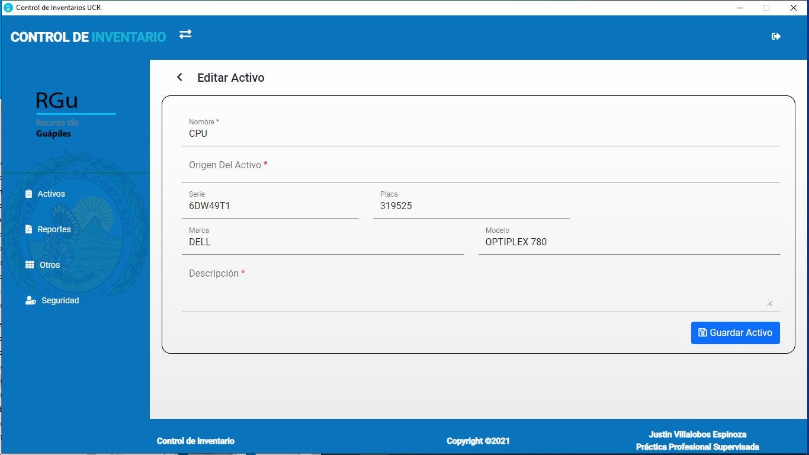

## 2.5 Editar distribución por área el Activo

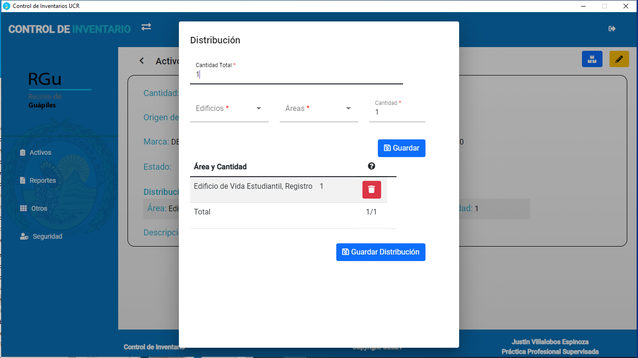

# 3. Módulo Edificios

## 3.1 Listado De Edificios

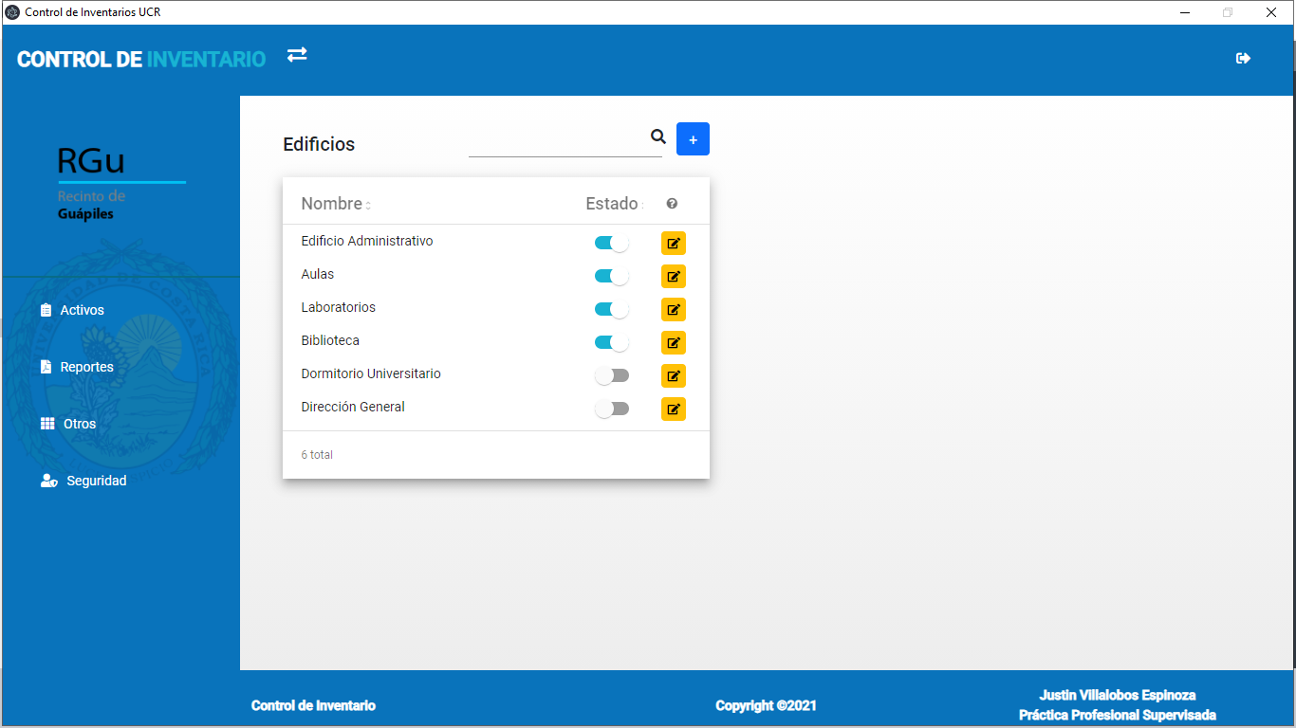

## 3.2 Insertar Edificio

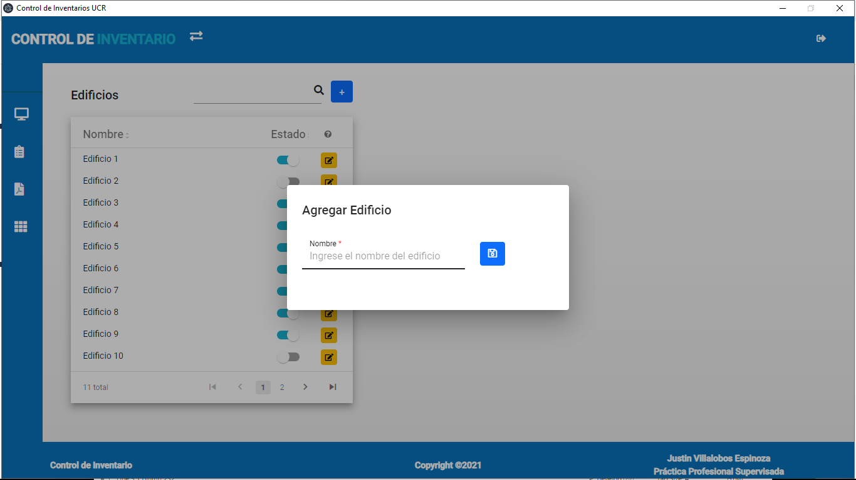

## 3.3 Modificar Edificio

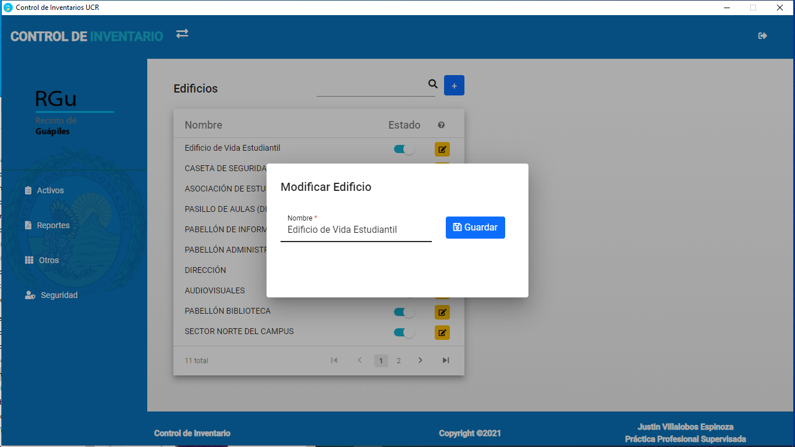

# 4. Módulo Copia de Seguridad

## 4.1 Generar Copia de Seguridad

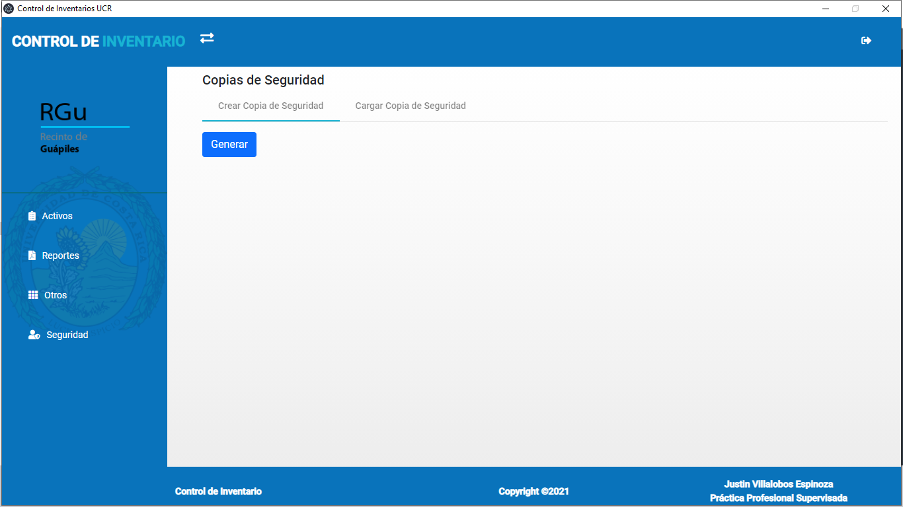

## 4.2 Cargar Copia de Seguridad

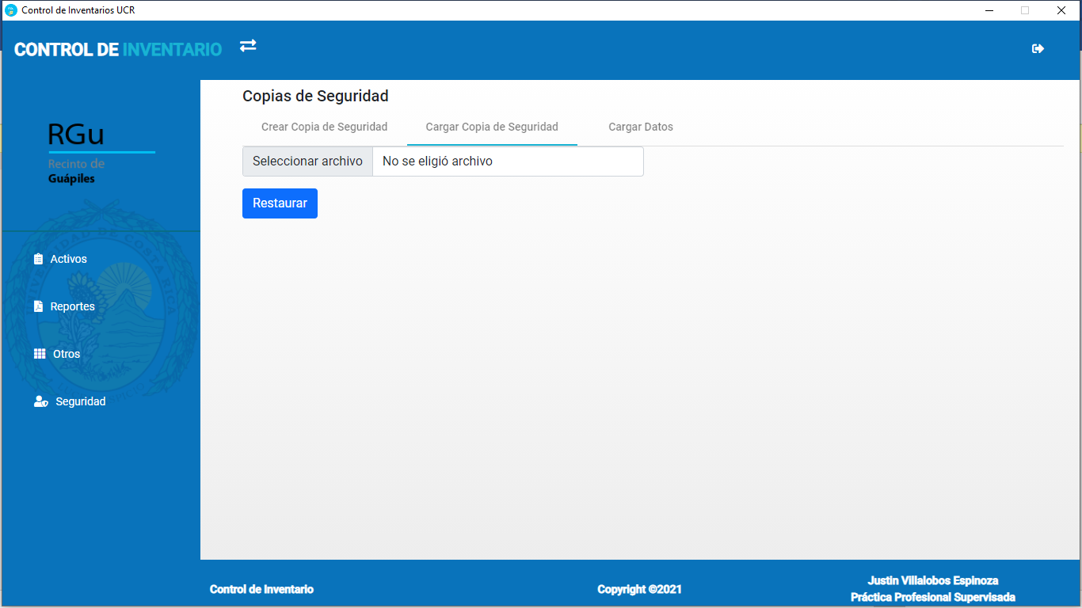

## 4.3 Cargar Información

Pantalla que permite cargar información de manera inicial mientras que el documento Excel cumpla con algunas condiciones:

1. La hoja del Excel se debe llamar Activos o Inventario_Físico_2021
2. Debe tener una tabla con las columnas placa, nombre, marca, modelo, serie, ubicación y observaciones
3. Consecuentemente debe estar como primer edificio el de “Edificio de Vida Estudiantil”



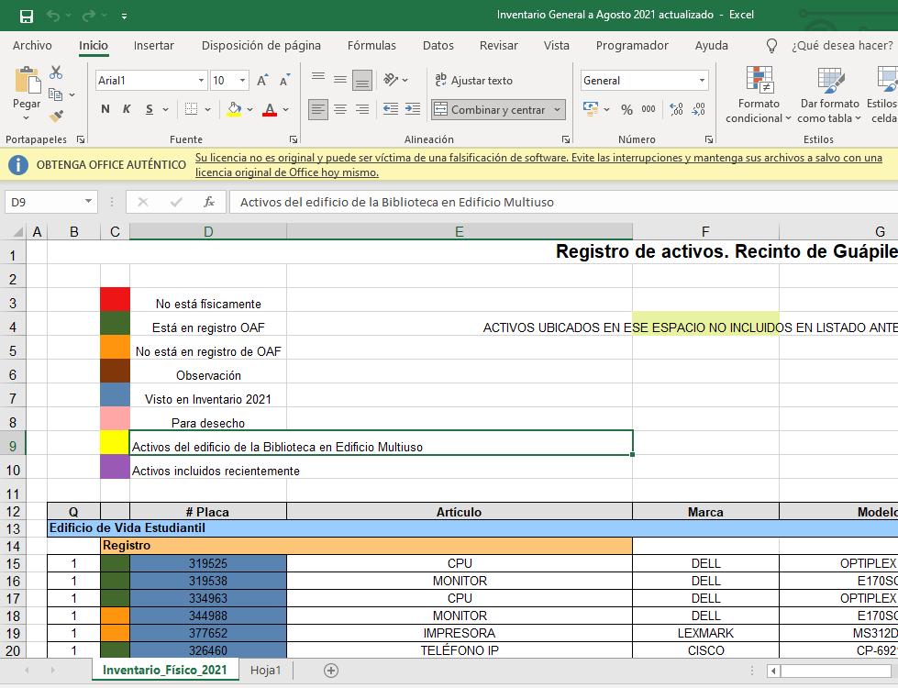

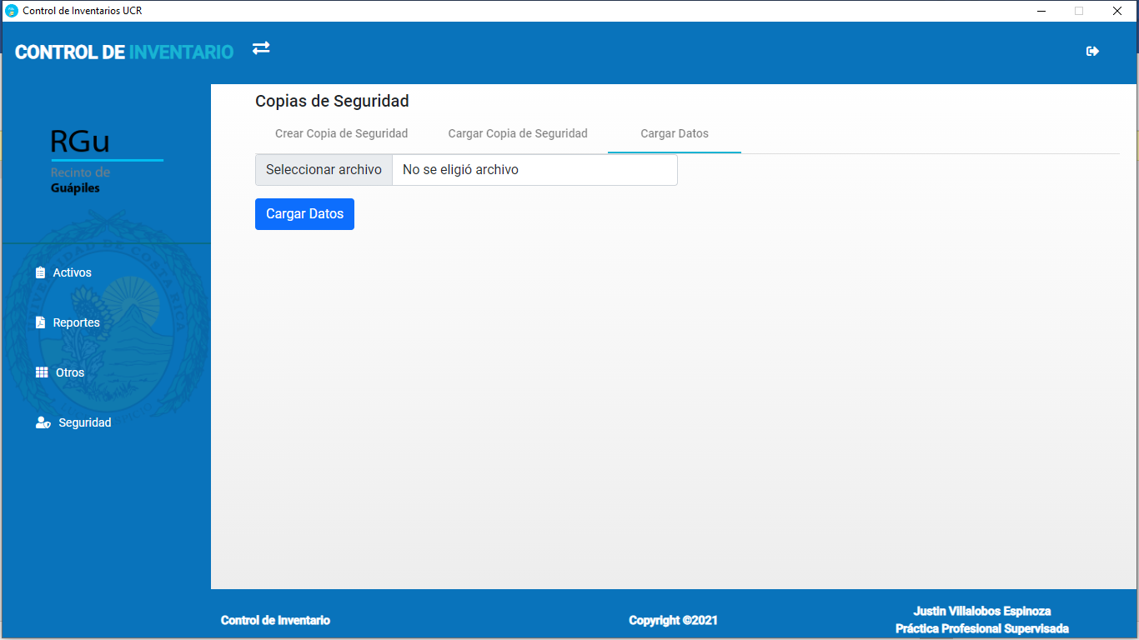

# 5. Módulo Cambio De Contraseña

## 5.1 Cambiar Contraseña

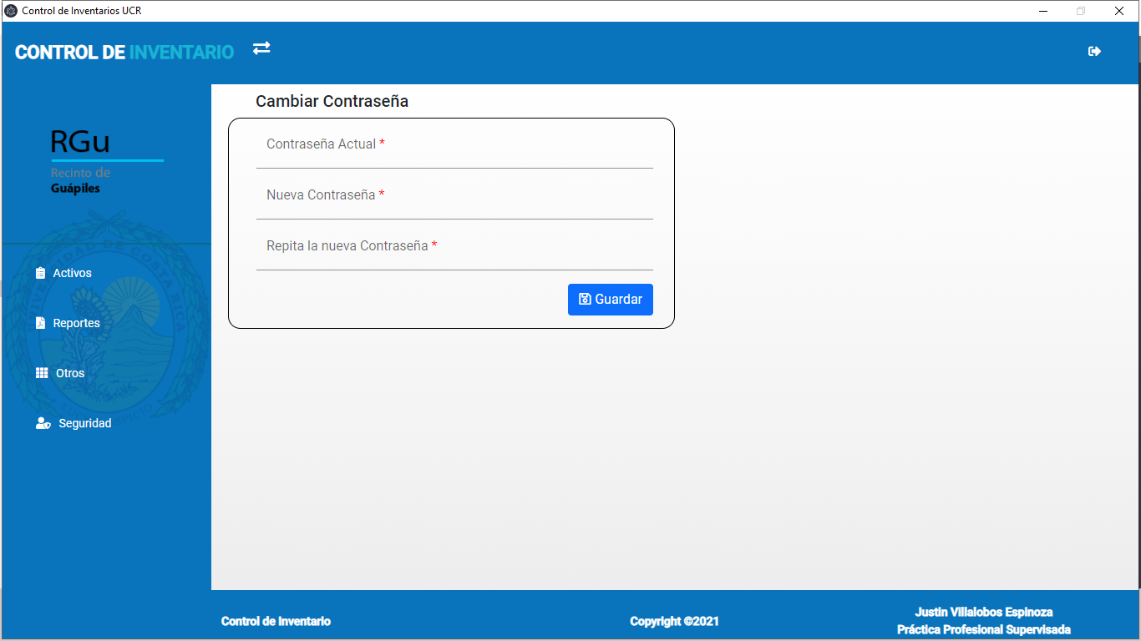

# 6. Módulo Cambio De Información de Usuario

## 6.1 Cambiar Usuario o Correo

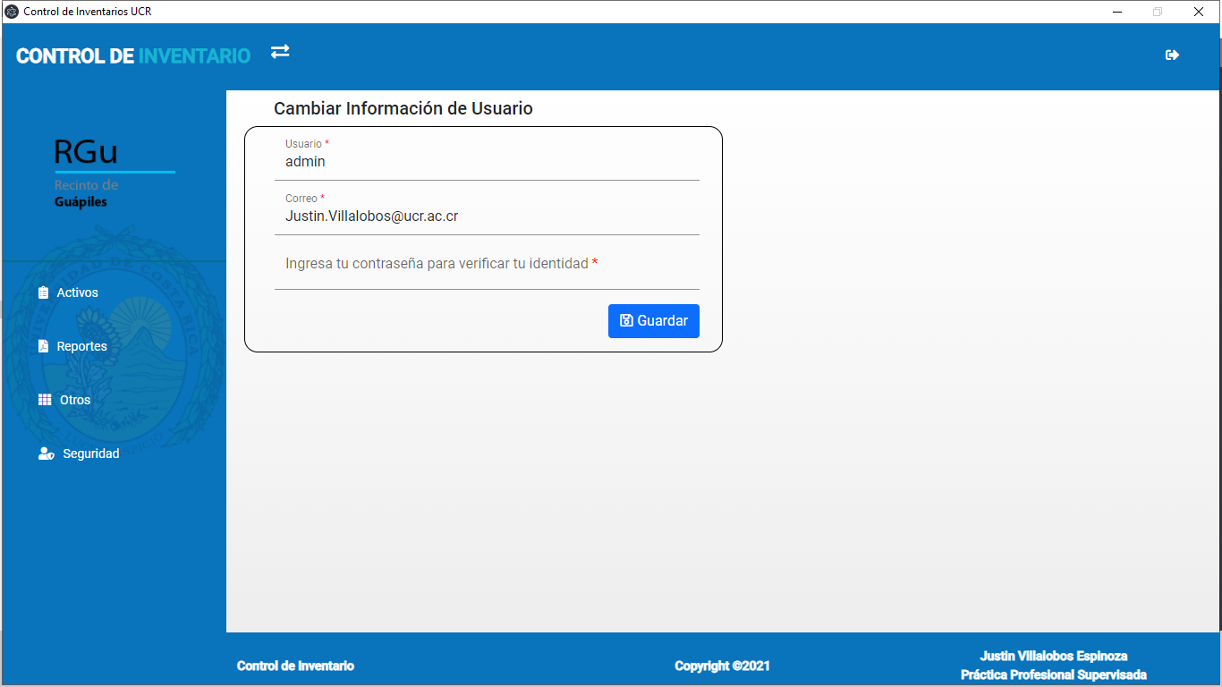

# 7. Módulo Reportes

## 7.1 Carga de Documento

El documento Excel debe tener una hoja con el nombre “Activos”

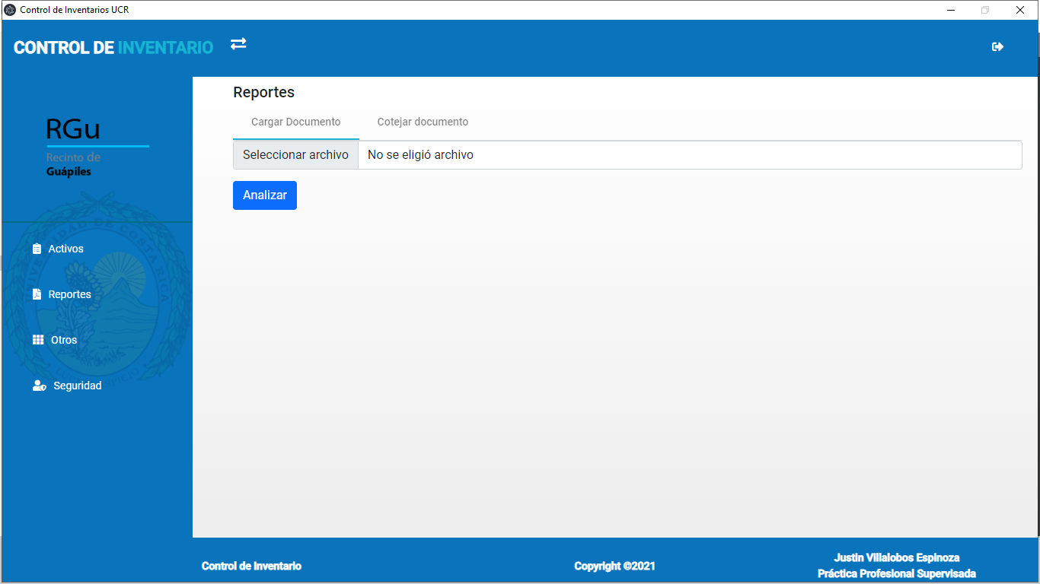

## 7.2 Análisis y Generación de Reportes

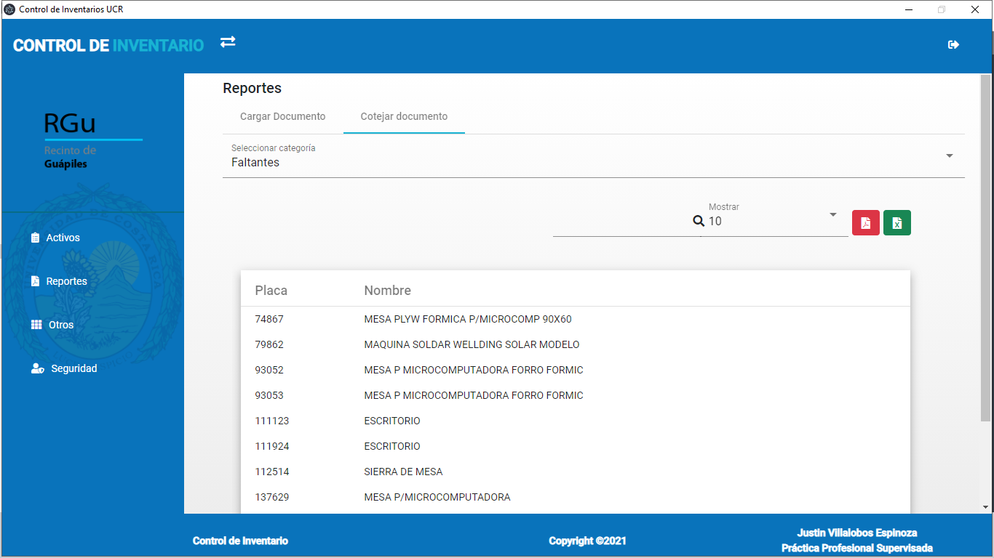

# 8. Módulo Inicio De Sesión

## 8.1 Recuperación De Contraseña

